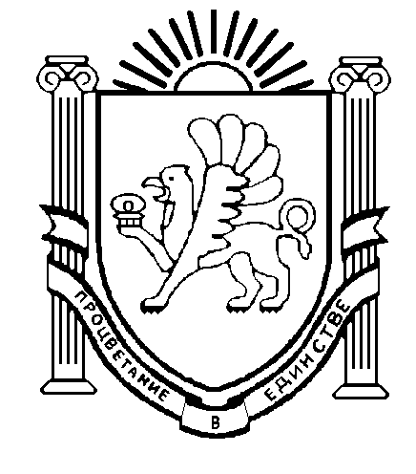

АДМІНІСТРАЦІЯ  СІМФЕРОПОЛЬСЬКОГО РАЙОНУ  РЕСПУБЛІКИ КРИМ | АДМИНИСТРАЦИЯ  СИМФЕРОПОЛЬСКОГО  РАЙОНА  РЕСПУБЛИКИ КРЫМ | КЪЫРЫМ ДЖУМХУРИЕТИ СИМФЕРОПОЛЬ  БОЛЮГИНИНЬ  ИДАРЕСИ

УПРАВЛЕНИЕ ОБРАЗОВАНИЯ

ул. Павленко,1, г. Симферополь, Республика Крым, Российская Федерация, 295022, тел./факс: (0652)693-337
Е-mail: simfroo@mail.ru

от 02.11.2020 № 2323/01-14
на № _________________________
Руководителям МБОУ, МБОУ ДО «ЦДЮТ», МБОУ ДО «ДЮСШ»

Управление образования администрации Симферопольского района в соответствии с письмом Министерства образования, науки и молодежи Республики Крым от 29.10.2020 №2184/01-14, с целью организованного и содержательного досуга учащихся образовательных организаций в период осенних каникул 2020 года, создания безопасных условий жизнедеятельности, напоминает о необходимости продолжения проведения акции «Активные каникулы».
Информация о проведении республиканских мероприятий и мастер-классов в этот период размещается на сайтах государственных бюджетных образовательных учреждений дополнительного образования Республики Крым (далее – республиканские ресурсные центры дополнительного образования) во вкладке «Активные каникулы».
Необходимо предусмотреть создание на сайтах общеобразовательных организаций, организаций дополнительного образования вкладки «Активные каникулы».
Во вкладке «Активные каникулы» размещать:
- информацию о проведении и итогах муниципальных, школьных конкурсов, акций и мастер-классов различной направленности, мероприятий, проводимых в дистанционном формате, в том числе с привлечением представителей общественных организаций, заинтересованных служб и ведомств;
- ссылки на республиканские ресурсные центры дополнительного образования;
- памятки по безопасности жизнедеятельности в период каникул;
- памятки по профилактике коронавирусной инфекции 2019-nCoV и других вирусных заболеваний;
- психологические тесты, а также иные виды активностей в сети «Интернет».

Начальник управления образования С.В. Дмитрова

В.Н. Халистова

